110GHz频谱仪正式亮相，万里眼不止打破瓦森纳封锁，更拿下多个全球第一
来源：onetest仪器资源库
万里眼的每一次技术突破，从来不止于打破瓦森纳协议带来的 “卡脖子” 封锁，更致力于攻克中国前沿科研领域的核心测试难题，全力冲刺全球测试仪器行业第一梯队。其 90GHz 示波器性能已大幅超越 59GHz 的技术管制限制；110GHz 信号与频谱分析仪，凭借 8.4GHz 分析带宽、2GHz 实时带宽，稳居全球业内第一；110GHz 矢量信号发生器 5GHz 带宽指标，同样位列全球第一；旗下覆盖 800G 的网络测试平台，更是万卡集群测试领域的行业领先者。
3月25日至27日，全球半导体行业盛会 SEMICON China 2026 在上海新国际博览中心举行。深圳市万里眼技术有限公司携信号源与频谱分析仪、超高速实时示波器、高速数字网络测试平台等系列创新测试解决方案亮相展会。其中，110GHz频谱分析仪的正式亮相，标志着国产高端测试仪器在关键性能指标上取得重要突破，迈入业界第一梯队。



一、创新突破：跨越关键技术门槛
我们生活在一个电磁波无处不在的世界——从移动通信、WiFi，到卫星通信、无人机控制，电磁空间的应用正日益广泛。频谱分析仪正是帮助我们“看清”这个无形世界的关键工具，被誉为“电磁波的心电图仪”。
本次亮相的110GHz频谱分析仪，核心突破集中在两个关键指标——更高的频率能力与更宽的分析带宽。 上述指标长期以来受到瓦森纳协议重点管控，构成了高端频谱分析仪的技术壁垒。万里眼的此次突破，正是对这一“卡脖子”难题的有力回应。
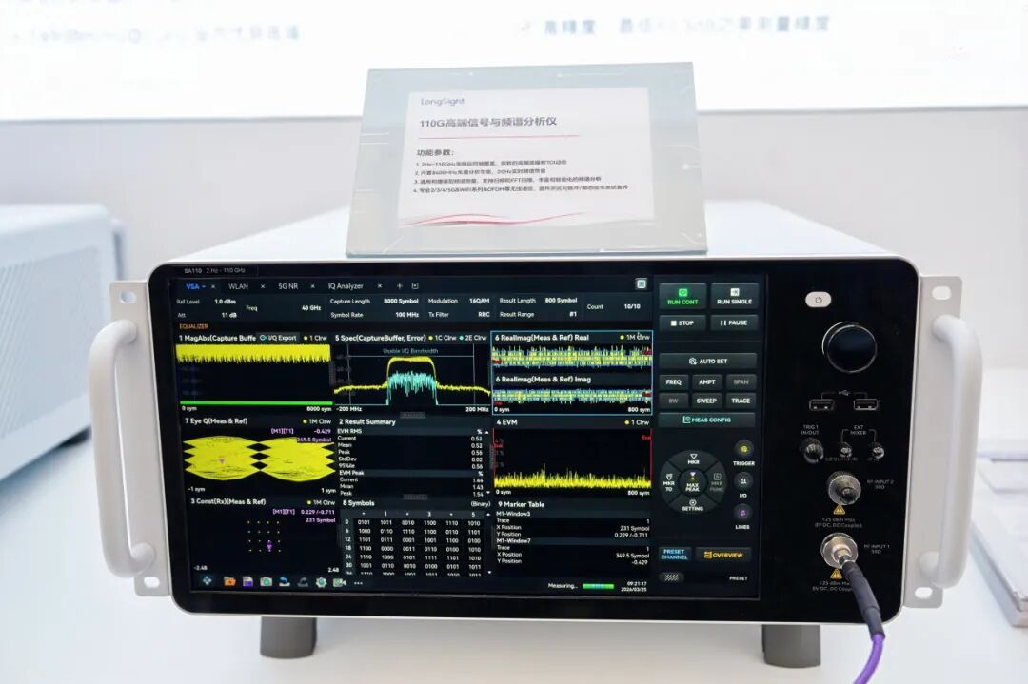
万里眼110GHz频谱分析仪
凭借高频工程工艺与系列化芯片组的持续突破，万里眼频谱分析仪不仅实现了 2Hz-110GHz 的同轴连续覆盖，更打破了“频率越高、性能越差”的固有约束，实现了频率更高，可用分析带宽更宽，测量动态性能同比更优的正向增益，为高频通信、感知及核心器件的研发夯实了测量底座。
同时，万里眼频谱分析仪具有8.4GHz超大分析带宽，业内最高2GHz实时分析带宽，较瓦森纳出口管制水平提升近400%，对于5G大带宽调制信号、6G通信以及复杂电磁环境下的瞬态信号分析尤为关键，标志着我国在高端测量领域具备了更强的自主支撑能力。
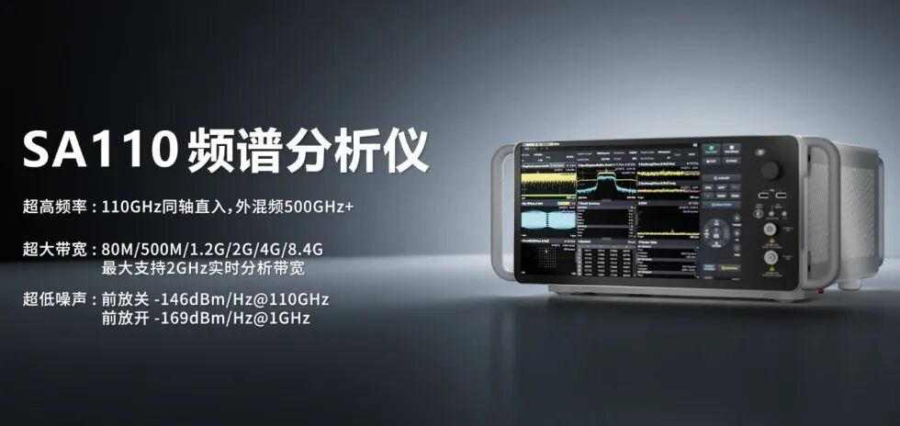

二、产业价值：释放仪器核心能力
万里眼 110GHz 频谱分析仪，不仅是技术参数的跨越，更是对半导体、通信、空天信息等战略新兴产业关键环节的深度支撑。
在半导体底层研发领域，随着器件向高频化、低噪声演进，测试系统对测量精度和灵敏度的要求更加严苛。万里眼频谱分析仪通过 110GHz 同轴连续覆盖，有效克服了传统“主机+外部变频器”方案“功率测不准、杂散测不全、性能测不快”的难题，为新一代射频与数字芯片的设计验证与工艺迭代，提供了从实验室到量产的关键保障。
在通信产业领域，当前正处在向高速率、低时延、智能化深度融合的关键演进阶段。万里眼频谱分析仪在单台设备内集成了频谱扫描、矢量信号分析与实时频谱分析三大核心场景，极大提升了 5G、5G-A及WiFi 7/8 设备的开发效率。针对 6G 预研中的 Tbps 级吞吐挑战，万里眼提供的“频谱仪+示波器”组合方案，具备支撑 500GHz+ 频率与 20GHz 大带宽的 Sub-THz 原型验证能力，助力科研机构抢占下一代标准主导权。
在空天信息领域，卫星通信正向更高频段与更大容量演进，对测试系统的带宽、动态范围与噪声性能提出更高要求。万里眼频谱分析仪凭借 8.4GHz 分析带宽与 2GHz 实时分析带宽能力，在宽带调制信号的 EVM、ACLR 等关键指标测试中展现出更优动态性能，是目前业内唯一能提供 W 波段（75GHz–110GHz） 5G+ 带宽测量能力的国产利器，为天地一体化组网与智能感知提供了可靠的量化支撑。
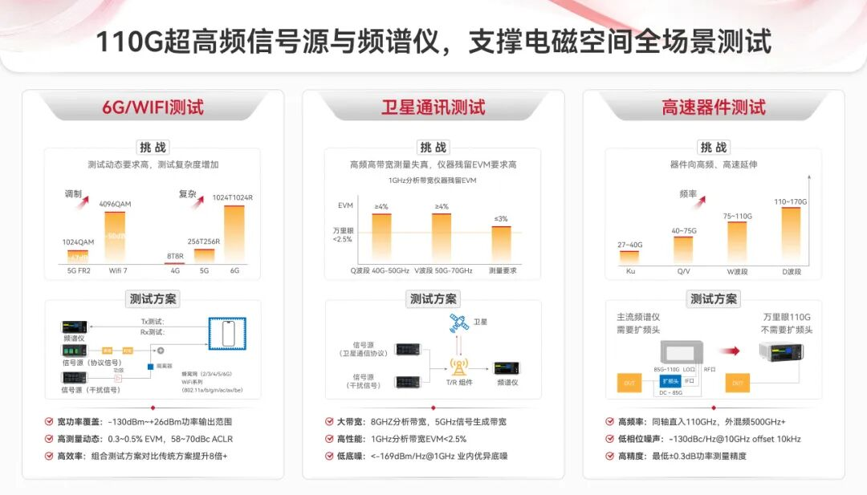
三、系统跃升：助力科技与产业持续进步
继去年在湾芯展发布90GHz超高速实时示波器之后，万里眼已形成初步完整的产品布局。在高速光电互连领域，90GHz实时示波器与200GSa/s采样能力，为224G及更高速率SerDes测试提供关键支撑；在射频微波领域，110GHz频谱分析仪与信号源构建起高频测量核心能力；在数字网络领域，覆盖800G的网络测试平台则进一步延伸至AI算力网络与数据中心测试场景。
在国家“十五五”规划将高端仪器列为重点发展方向的背景下，万里眼的技术路径也体现出从“单点突破”走向“系统跃升”的发展逻辑。集成电路，人工智能，低空经济，量子科技等前沿科技与关键产业无一不依赖高端仪器仪表的支撑。反过来，这些重大工程的推进，也将为高端仪器仪表创造海量的应用场景，形成 “需求牵引创新、创新支撑发展” 的良性循环。
科技兴则产业兴，仪器强则国力强。万里眼将聚焦材料、工艺、芯片、系统、算法、协议、软件等根技术，着力构建坚实的能力底座，助力科技与产业持续进步。

